

计算机网络第三次课程报告

报告主题：使用wireshark抓包软件分析各种数据帧

学 号 2251557

姓 名 代文波

专 业 计算机科学与技术

授课老师 陆有军

日期：2024年12月25日

**一、实验基础：过滤器的使用**

1.1、根据协议类型过滤

① tcp ：过滤出协议是tcp的包

② udp：过滤出协议是udp的包

1. http：过滤出协议是http的包

1.2、根据IP地址过滤

① ip.src\_host == 192.168.1.1 :过滤出源ip是192.168.1.1的数据包

② ip.dst\_host == 192.168.1.1 :过滤出目标ip是192.168.1.1的数据包

③ ip.addr == 192.168.1.1 :过滤出源ip或目标ip是192.168.1.1的数据包

1.3、根据协议具体内容过滤

tcp.flags.ack ==0 :过滤出TCP协议中ack位为0的数据包

1.4、注意

如果需要满足多个条件，只需要使用and连接即可

例如：ip.src\_host == 192.168.2.1 and ip.dst\_host == 192.168.3.1 :过滤出源ip是192.168.2.1并且目标地址是192.168.3.1的数据包

**二、以太网MAC帧**

2.1 理论分析

以太网MAC帧格式（以老师讲的DIX V2 MAC帧为例）：

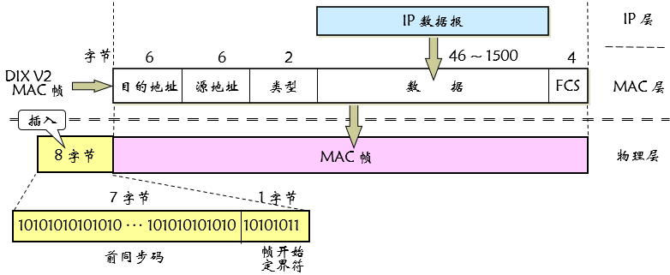

（1）前导码（是由物理层加上）：8B（10101010），用于接收方与发送方的时钟同步。

（2）目的地址：6B，用于标识接收方

（3）源地址：6B，用于标识发送方

（4）类型字段：2B，指明数据字段中数据的协议类型。例：IPv4:0x0800、ARP:0x0806、PPPoE:0x8864等。

（5）数据字段：46～1500B，用户数据，不够填充以满足最短帧长（64B）的要求。

（6）FCS字段：4B的CRC校验码，校验范围不包括前导码。

2.2 实验抓包

（1）打开wireshark

（2）设置过滤器为http，开始抓包

（3）在浏览器中访问百度，即<https://www.baidu.com/>

（4）停止抓包，查看抓包结果

在捕获界面，点击Destination为101.226.144.67 的帧

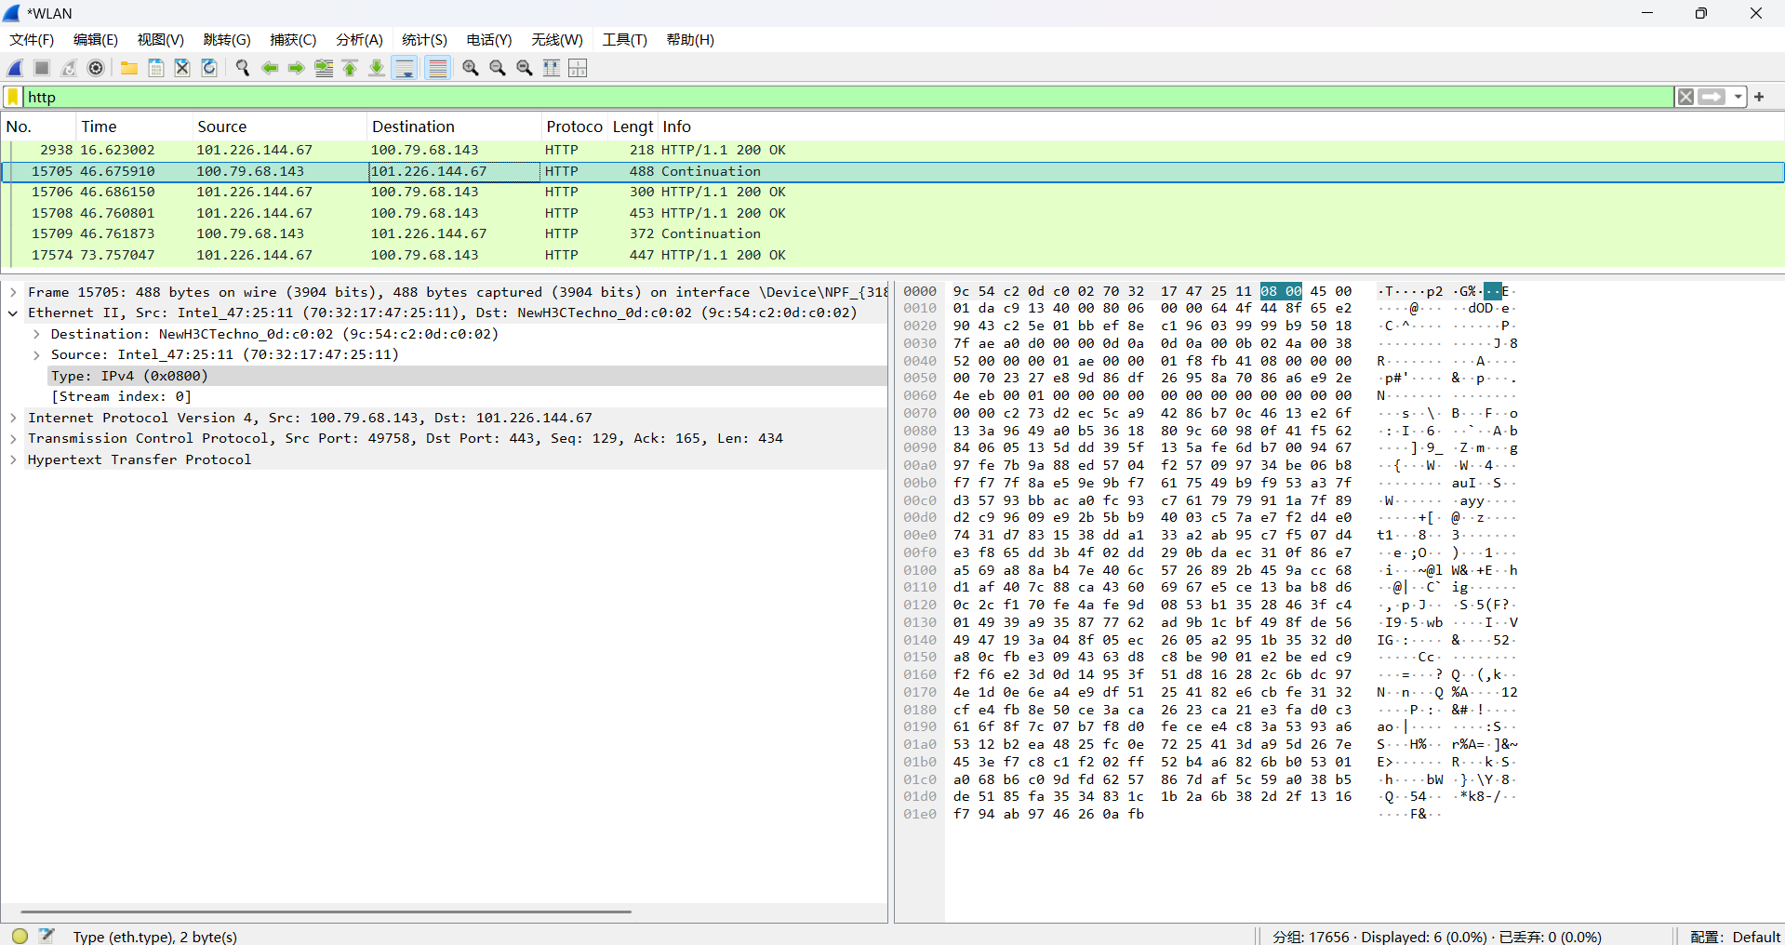

2.3 抓包结果分析

（1）本次抓包得到的以太网MAC帧如下：

9c 54 c2 0d c0 02 70 32 17 47 25 11 08 00  
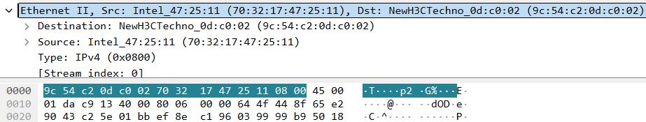

（2）各部分详细分析

① 目的地址（6B）：9c 54 c2 0d c0 02

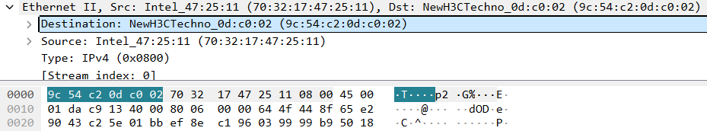

② 源地址（6B）：70 32 17 47 25 11

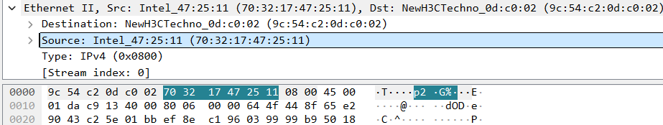

③类型（2B）：08 00（也就是IPv4协议）

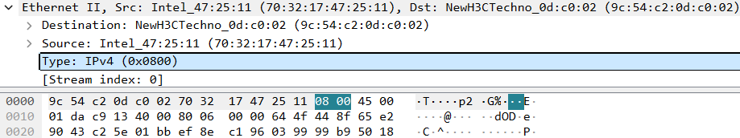

经分析，上述结果与理论完全吻合

**三、无线局域网MAC帧**

3.1 理论分析

无线局域网MAC帧格式：

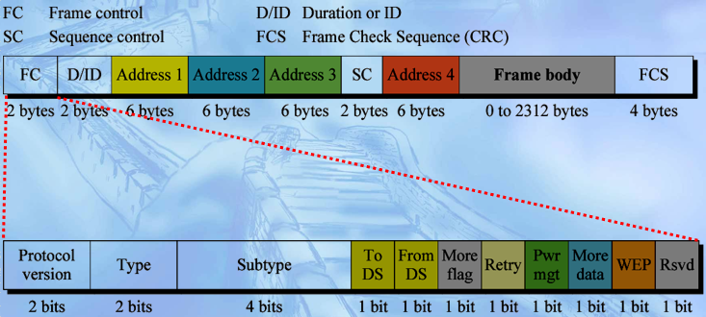

（1）FC字段（Frame Control字段）：2B，规定了帧的类型和控制功能，具体可细分为以下几个部分：

① Protocol version ：2bits ，标识协议版本，当前版本为0，其余的留给未来使用。

② Type ：2bits ，标志WLAN的帧类型，如管理（00）、控制（01）、数据（00）。

③ Subtype ：4bits ，提供每一类帧更细致准确的帧类型，要和Type字段配合使用。

④ 此外，还有To DS(1bit)、From DS(1bit)、More flag(1bit)、Retry(1bit)、Pwr mgt(1bit)、More data(1bit)、WEP(1bit)、Rscd(1bit)字段

（2）Duration or ID字段：2B，持续时间，标识该帧传输需要多长时间，方便其他设备知道该信道什么时候可以再次使用。

（3）Address1字段：6B，接收方地址

（4）Address2字段：6B，发送方地址

（5）Address3字段：6B，用于接收方过滤目的

（6）SC字段（Sequence Control字段）：2B，前4位用于分片号，后12位用于序列号。这一字段用于识别信息顺序，方便消除重复帧。

（7）Address4字段：6B，扩展地址，只存在于扩展服务集的接入点之间或网状网络的中间

节点之间传输的数据帧中

（8）Frame Body 字段：0-2312B，有效帧体

（9）FCS字段（Frame Check Sequence字段）：4B，用于帧校验，通常使用循环冗余检查码（CRC），它允许对检索的帧进行完整性检查。当帧即将被发送时，FCS 被计算和附加。当一个站收到一个帧时，它可以计算出该帧的FCS并与收到的帧进行比较。如果它们相匹配，就可以认为该帧在传输过程中没有失真。

3.2 实验抓包

由于网卡不支持监听模式，所以这里改用MNM（Microsoft Network Monitor）软件来抓包

（1）新建抓取文件

（2）点击“START”开始抓包

（3）一段时间后，停止抓包，在捕获界面选择合适的帧查看

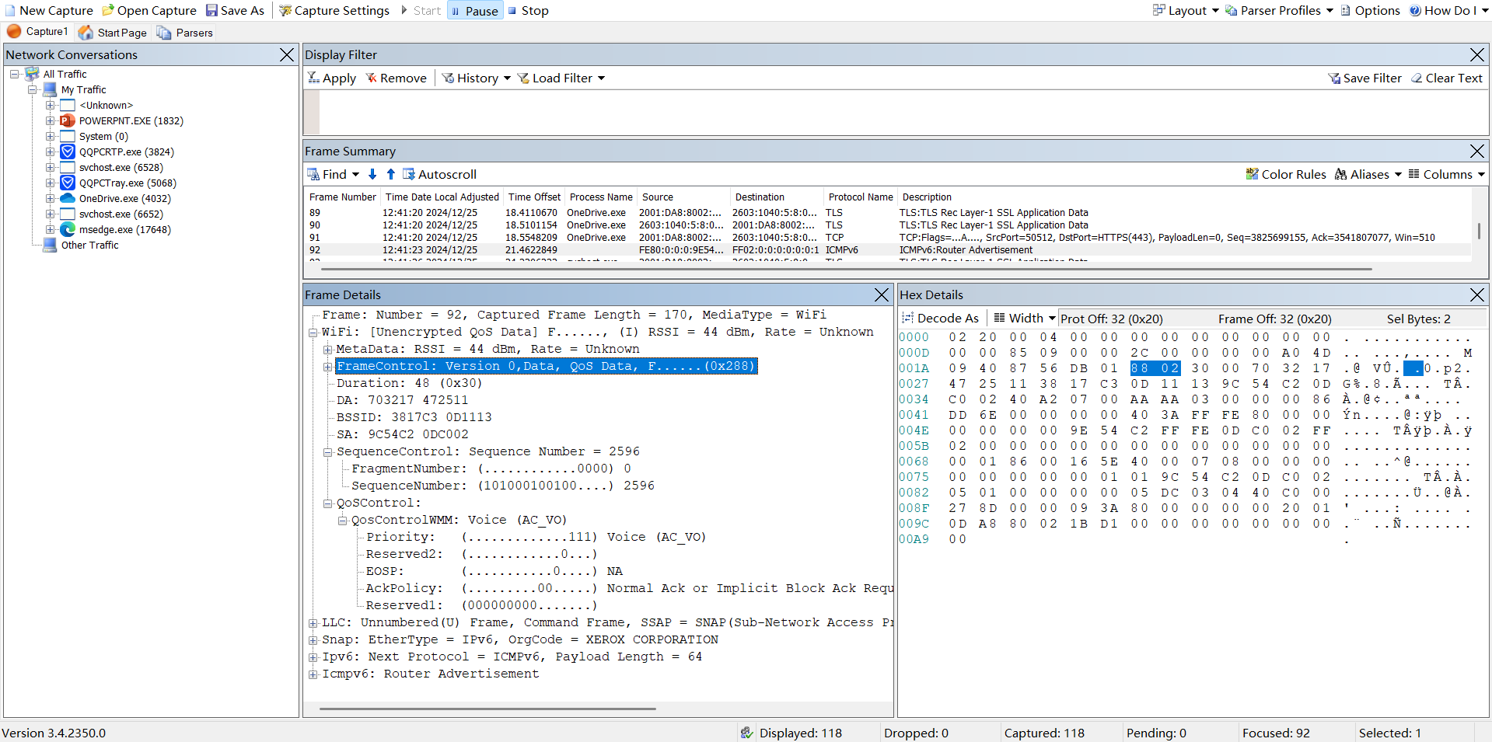

3.3 抓包结果分析

（1）FC字段（Frame Control字段，2B）：01 08

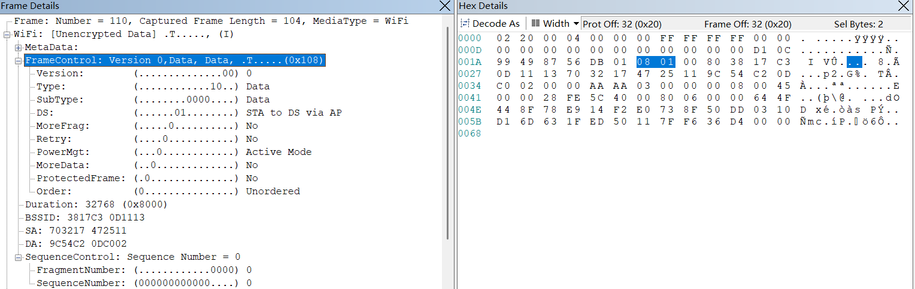

（2）Duration or ID字段（2B）：80 00

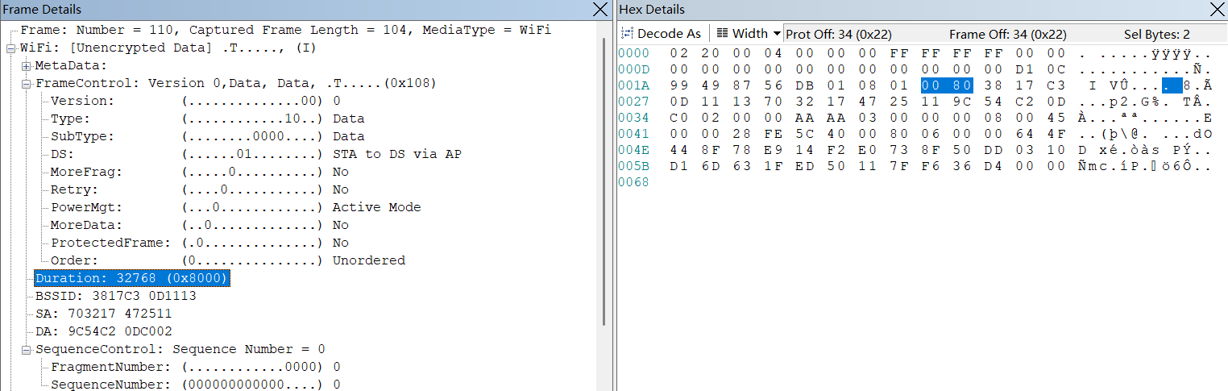

（3）BSSID（6B）：38 17 C3 0D 11 13

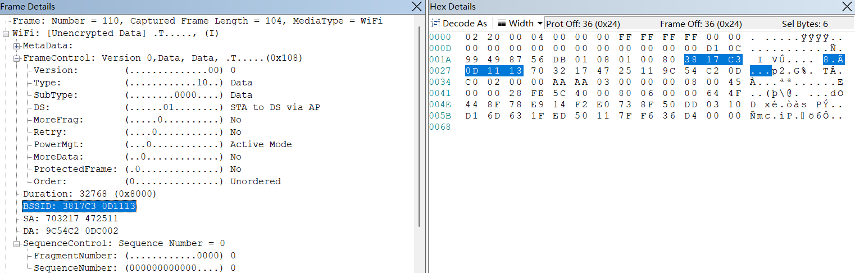

（4）发送方地址（6B）：70 32 17 47 25 11

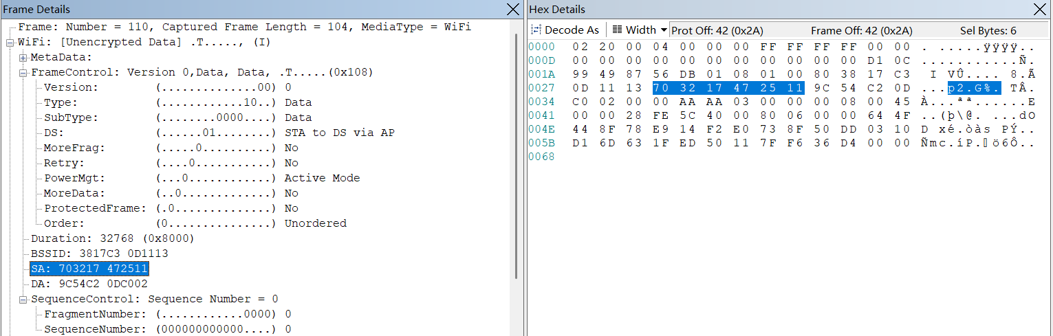

（5）接收方地址（6B）：9C 54 C2 0D C0 02

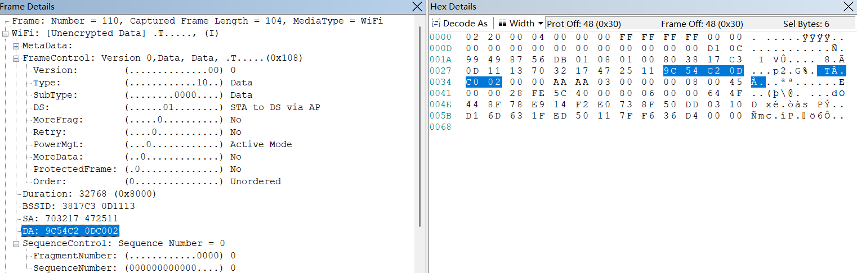

（6）SC字段（2B）：00 00

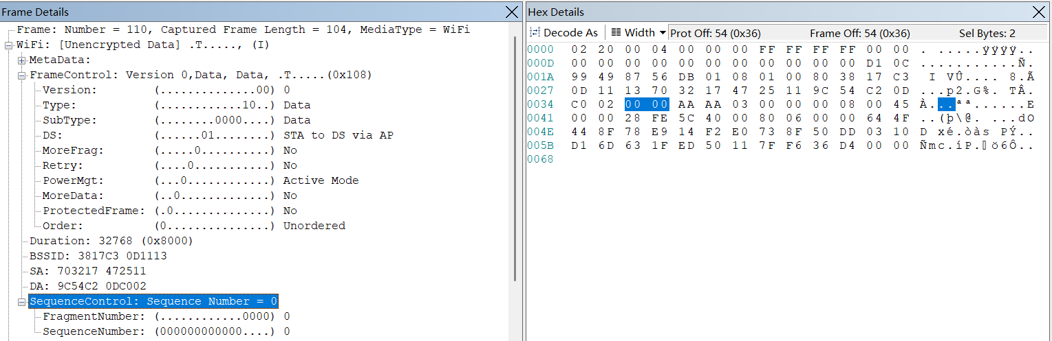

经分析，上述结果与理论基本一致

**四、IP协议**

4.1 理论分析

**IP协议**:

网际协议（Internet Protocol，缩写：IP），又称互联网协议，是用于分组交换数据网络的协议。 IP 是在 TCP/IP 协议族中网络层的主要协议，任务仅仅是根据源主机和目的主机的地址来传送数据。

**IPv4 报文结构**：

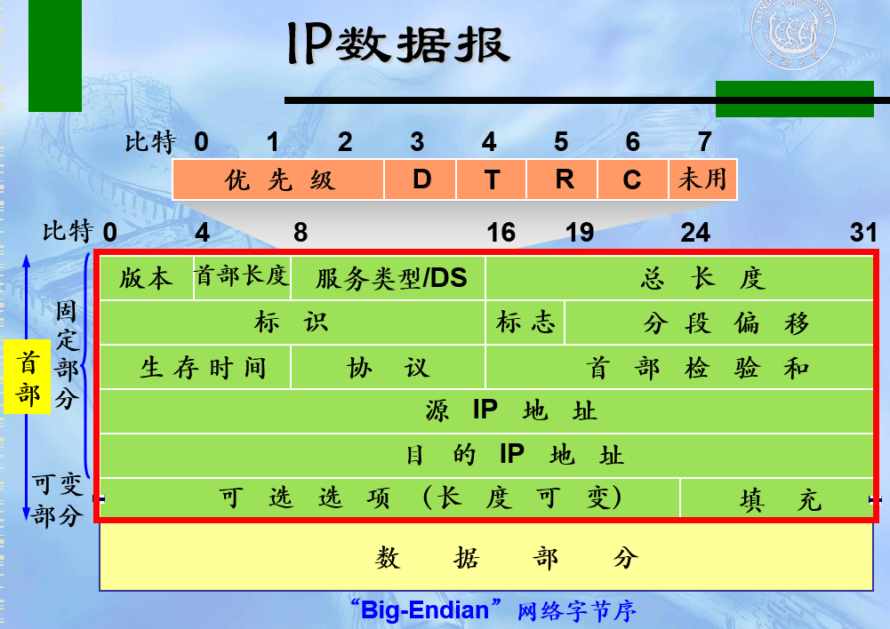

（1）首部：由固定首部和拓展首部组成。

[1] 固定首部：长度固定（20B），所有IP数据报都必须具备

① 版本（4bit）：定义IP协议的版本。通信双方所使用的版本必须一致，目前版本是4，版本6将取代版本4。

② 首部长度（IHL，4bit）：定义IP数据报首部（固定首部+扩展首部）的总长度，以4B度量单位。取值范围为[5,15]。

③ 总长度（16bit）：定义整个IP数据报的长度（首部+数据），度量单位为字节（1B）。

④ 服务类型/DS（8bit）IETF已经改变了本字段的名称和内容。以前本字段称为服务类型，现在本字段称为区分服务（DS）。

⑤ 标识（16bit）：用于标识不同的IP数据报，同一IP数据报的所有分段具有相同的标识。

⑥ 标志（3bit）：第1bit保留，第2bit用作 DF（Don’t Fragment）字段：1不允许分段，0允许分段；第3bit用作 MF（More Fragment）字段：1表示后面还有分段，0表示是最后一个分段。

⑦ 段偏移（13bit）：表示本分段在IP数据报中的相对位置（度量单位为8B），即相对于用户数据字段的起点。

⑧ 生存时间（TTL，8bit）：IP数据报在通过Internet时所具有的寿命。发送时存入一个数，每经过一个路由器将此数减1，为0时丢弃。用于防止IP数据报无休止地传输或限制IP数据报的行程（为1限制在本网络内）。

⑨ 协议（8bit）：定义使用IP服务的高层协议，以便目的主机的网络层上交数据。例如：UDP(17)、TCP(6)、ICMP(1)等。

⑩ 首部校验和（16bit）：不采用 CRC 码而采用简单的计算方法。

⑪ 地址：源IP地址（4B）和目的IP地址（4B）。

[2] 扩展首部：一些可选选项，长度可变（0～40B）

扩展首部就是一个选项字段，长度可变，从 1B到40B不等，取决于所选择的项目；最初设计时定义了5个选项：安全性、严格源路由、松散源路由、记录路由、时间戳；实际上这些选项很少被使用，如感兴趣请参阅RFC 791。

（2）数据

IP数据报的理论最大长度为 65535B，但实际IP数据报的长度很少有超过1500B的。

4.2 实验抓包

（1）打开wireshark

（2）设置过滤器为http，开始抓包

（3）在浏览器中访问百度，即<https://www.baidu.com/>

（4）停止抓包，查看抓包结果

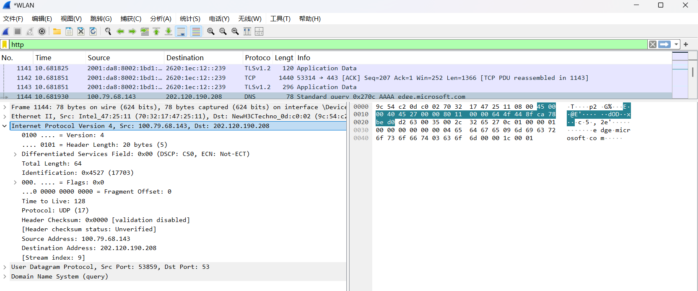

4.3 抓包结果分析

（1）版本（4bits）+首部长度（4bits）：45

此处版本号为4，即IPv4；长度为20B

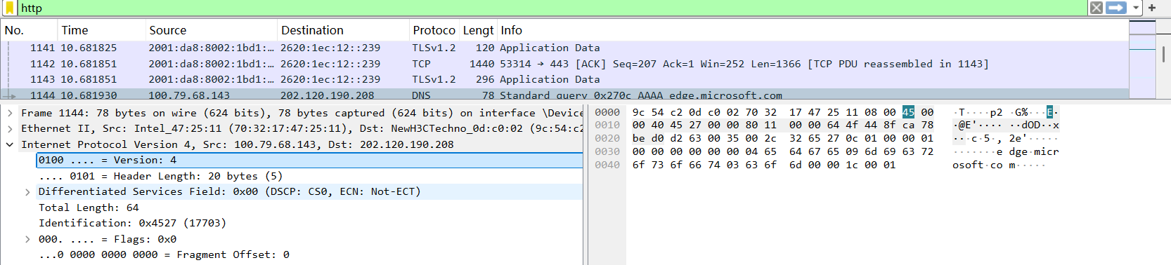

（2）服务类型DS（8bits）：

这里是DS区分服务的，所以是00

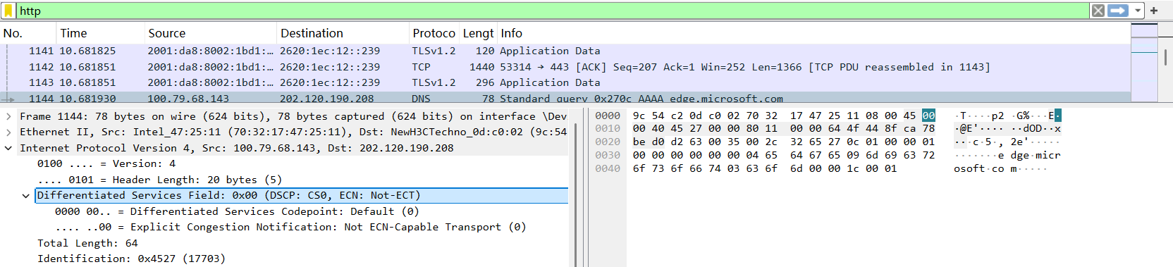

（3）总长度（16bits）：00 40

这里总长度为64。

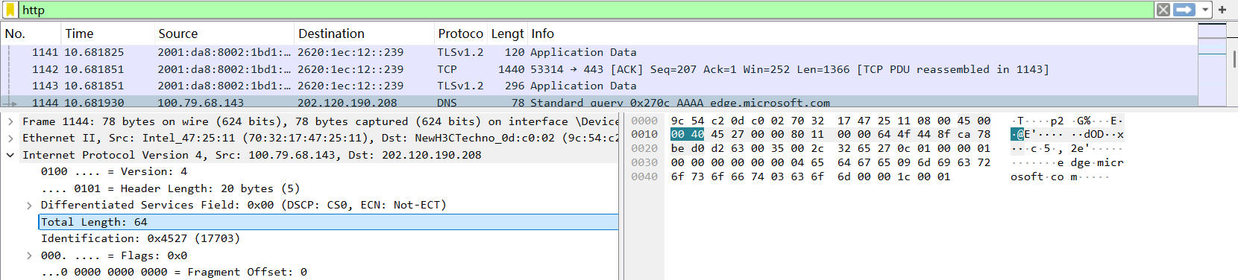

（6）标识（16bit）：45 27

这里标志为17703。

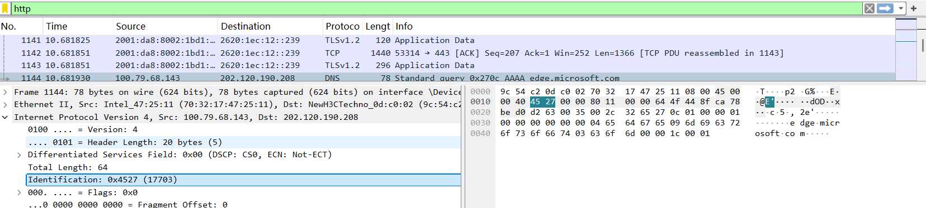

（7）标志（3bit）+ 段偏移（13bit）：00 00

此处显示不允许分片置0，段偏移量为1。

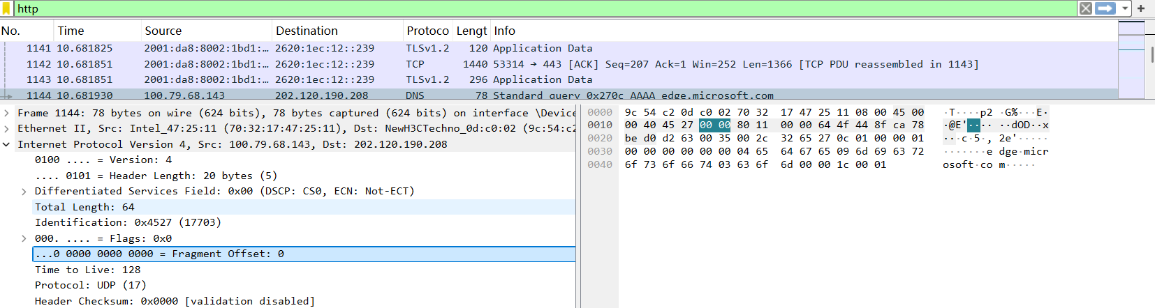

（8）生存时间（TTL，8bit）：80

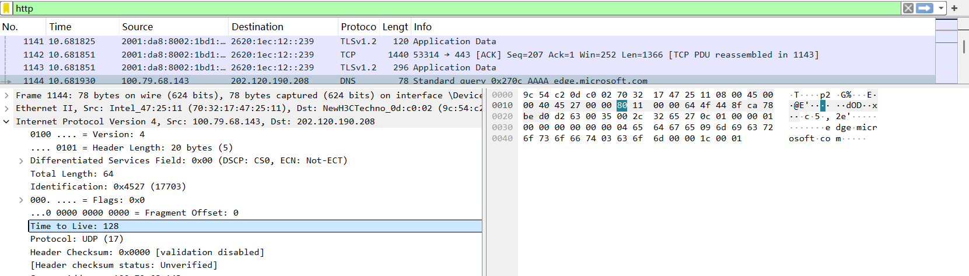

（9）协议（8bit）：11

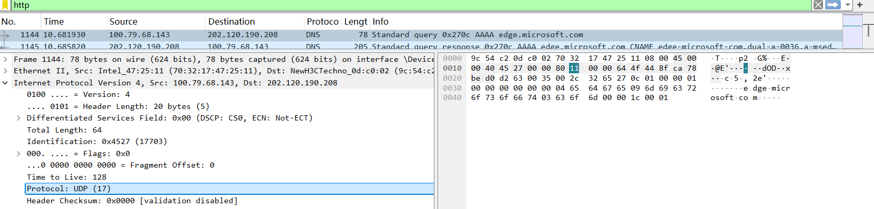

（10）首部校验和（16bit）：00 00

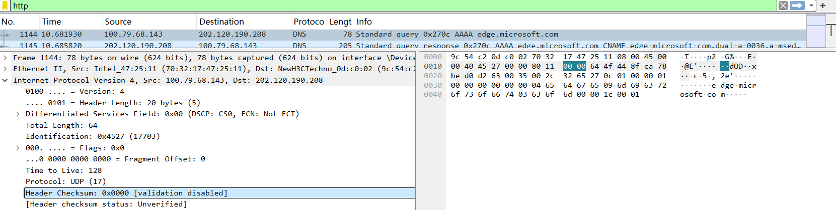

（11）源IP地址（4B）：64 4f 44 8f

此处源IP地址是100.79.68.143

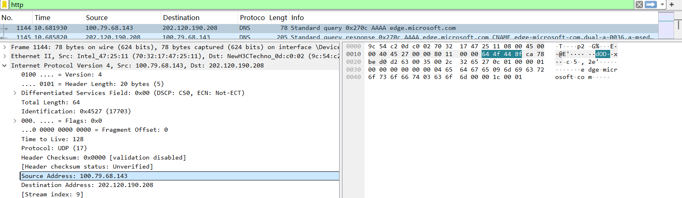

（12）目的IP地址（4B）：ca 78 be d0

此处目标地址为：202.120.190.208

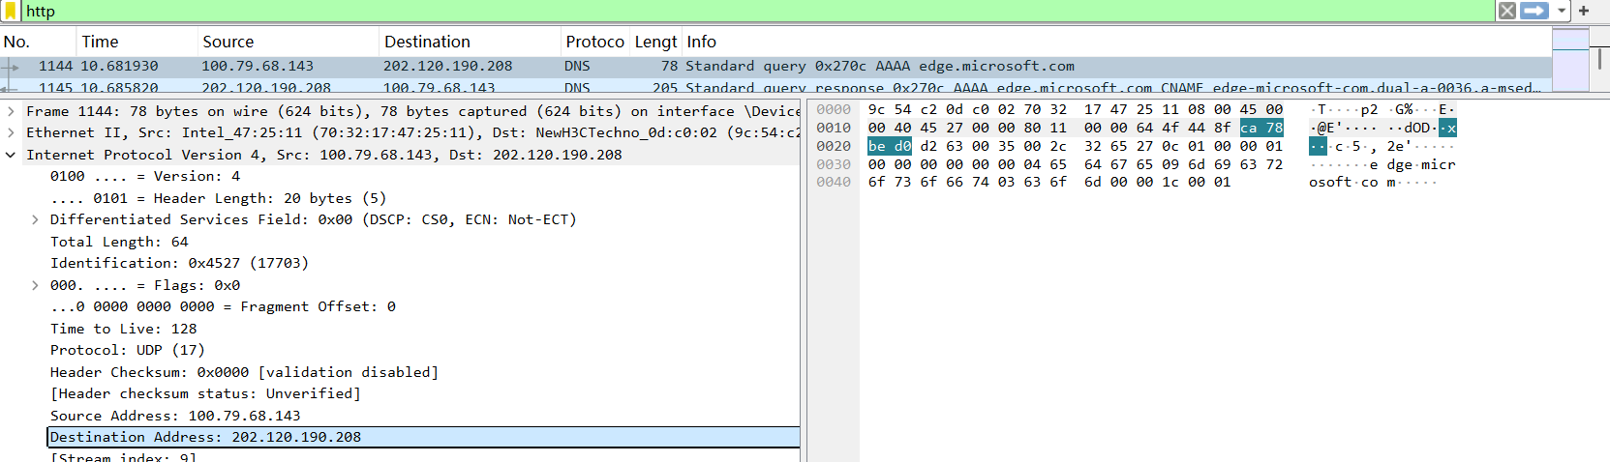

经分析，与理论分析基本吻合。

**五、TCP协议**

5.1 理论分析

TCP协议：

传输控制协议（TCP，TransmissionControl Protocol）是一种面向连接的、可靠的、基于字节流的传输层通信协议，由IETF的RFC 793定义。TCP旨在适应支持多网络应用的分层协议层次结构，互连的计算机通信网络中成对的应用程序进程之间能够依靠TCP提供可靠的通信服务来传输字节流。TCP支持双向数据流，应用程序也可以仅单向发送数据。在主机之间，TCP使用端口号标识应用程序服务并且可以多路传输数据流。

TCP报文：

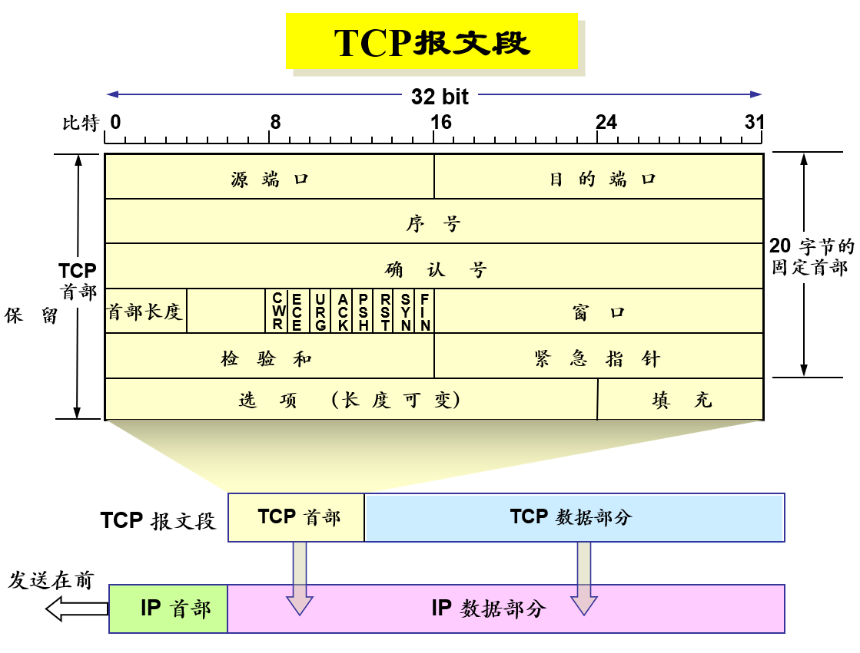

（1）固定首部（20B）：

①端口：源端口和目的端口（各2B）。端口是传输层与应用层的服务接口。传输层的复用和分用功能都要通过端口才能实现。

②序号：4B。TCP连接中传送的数据流中的每一个字节都编上一个序号。序号字段的值则指的是本报文段所发送的数据的第一个字节的序号。

③确认号：4B，是期望收到对方的下一个报文段的数据的第一个字节的序号。

④ 首部长度：4bit，TCP报文段的首部长度（4B为计算单位），长度范围[20B，60B]。

⑤ 保留：4bit，保留为今后使用，但目前应置为 0。

⑥ 标志位：

[1] 显式拥塞通知（ECN）

当TCP接收端收到来自网络的拥塞提示后，就设置ECE以便给TCP发送端发ECN-Echo信号，告诉发送端放慢发送速度；TCP发送端设置CWR以便给TCP接收端发CWR信号，这样接收端就知道发送端已经放慢速率，不必再给发送端发ECN-Echo信号。

[2] 紧急比特URG

URG =1 表明紧急指针字段有效。它告诉系统此报文段中有紧急数据（放在最前面），应尽快传送（相当于高优先级的数据），而不要按原来的排队顺序来传送。本字段需与“紧急指针”字段（16bit。用于指出紧急数据的字节数，即指出紧急数据的末尾） 配合使用。

[3] 确认比特ACK

ACK =1时“确认号”字段有效，ACK=0时 “确认号”字段无效。[4]

[4] 推送比特PSH

接收TCP收到PSH=1的报文段，就尽快地交付给接收应用进程，而不再等到整个缓存都填满了后再向上交付。

[5] 复位比特 RST

RST=1表明TCP连接中出现严重差错（如由于主机崩溃）必须释放连接，然后再重新建立传输连接。

[6] 同步比特SYN

在连接建立时用来同步序号。当SYN=1且ACK=0表示这是一个连接请求报文段，当SYN=1且ACK=1表示这是一个连接接受报文段。

[7] 终止比特FIN

用来释放一个连接。FIN=1表明此报文段的发送端的数据已发送完毕，并要求释放传输连接。

⑦窗口字段 :2B。用来控制对方发送的数据量（单位为1B）。TCP 连接的一端根据设置的缓存空间大小确定自己的接收窗口大小，然后通知对方以确定对方的发送窗口的上限。

⑧ 检验和:2B。检验范围包括首部和数据两部分。在计算检验和时，要在TCP报文段的前面加上12B的伪首部（同UDP，但应将伪首部的第4个字段由17改为6，第5字段中的UDP长度改为TCP长度）。

⑨紧急指针（16bits）：紧急指针指出在本报文段中的紧急数据的最后一个字节的序号。

（2）可变部分：

① 最大报文段长度 MSS 选项：MSS 告诉对方 TCP：“我的缓存所能接收的报文段的数据字段的最大长度是 MSS 个字节。” ；

② 窗口扩大选项：3B，其中有1B表示移位值 S（最大值为14）。新的窗口值等于TCP 首部中的窗口位数增大到(16 + S)，相当于把窗口值向左移动 S 位后获得实际的窗口大小；

③ 时间戳选项：10B，其中最主要的字段时间戳值字段（4 B，记录报文段发送时间）和时间戳回送回答字段（4 B，复制报文段发送时间）；作用：计算往返时间RTT、防止序号绕回（PAWS）；

④ 选择确认选项（SACK）：使得接收端可以告诉发送端已经接收报文段的序号范围，这是对确认号字段的补充 。

⑤ 填充：这是为了使整个首部长度是 4B的整数倍。

5.2 实验抓包

（1）打开wireshark

（2）设置过滤器为http，开始抓包

（3）在浏览器中访问百度，即<https://www.baidu.com/>

（4）停止抓包，查看抓包结果

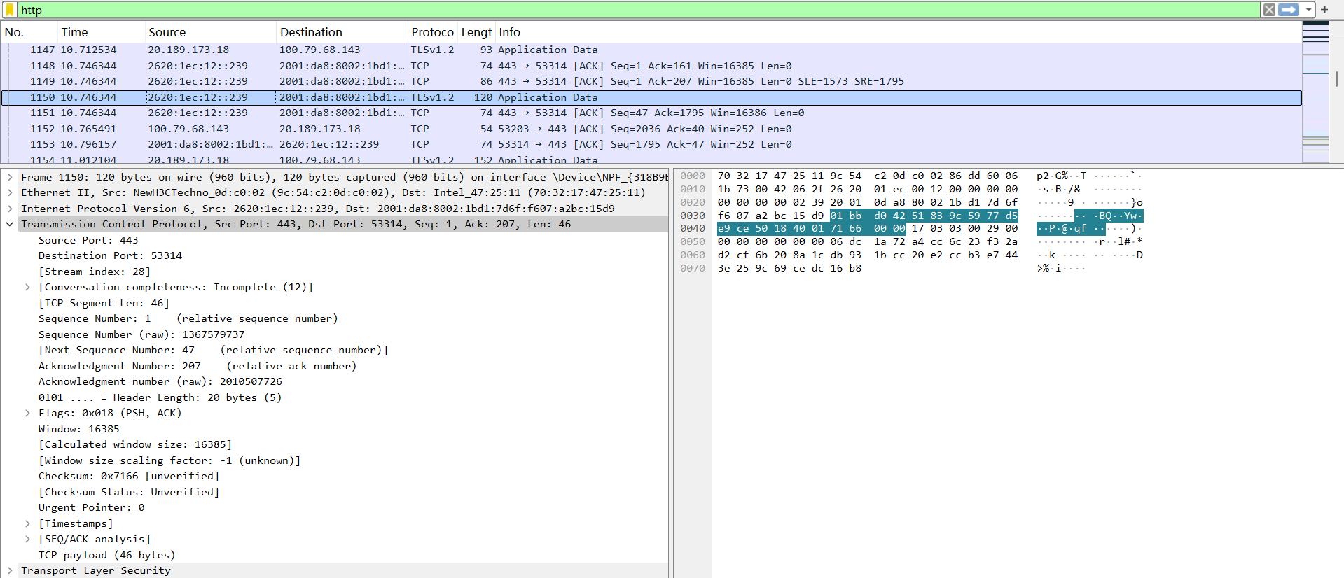

5.3 抓包结果分析

（1）源端口（Source Port，16 bits）：01 bb

此处源端口号为443.

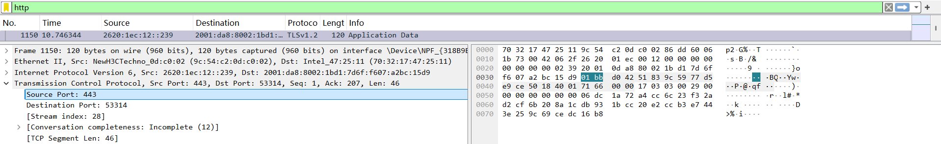

（2）目的端口（Destination Port，16 bits）：d0 42

此处目的端口号为：53314

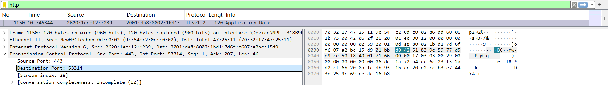

（3）序号（Sequence Number，32bits）：

此处序号为1（这里是简化处理后的，处理前的序号为1367579737）

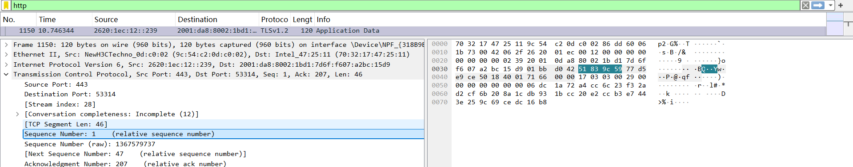

（4）确认号（Acknowledgment Number，32bits）：

此处确认号为207（这里是简化处理后的，处理前的序号为2010507726）

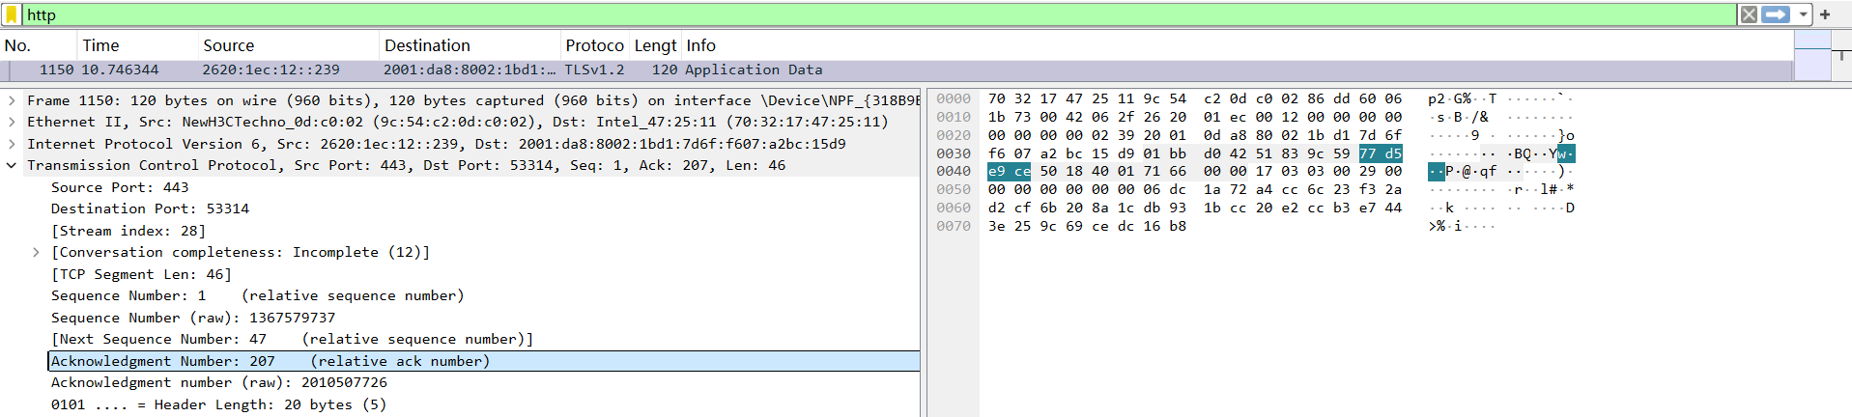

（5）首部长度数据偏移（4bits）+ 保留（6bits） + 标志位（6bits）：50 18

此处首部长度偏移量为20 B，标志位中只有Ack 和 Push 置1，其他均置0。

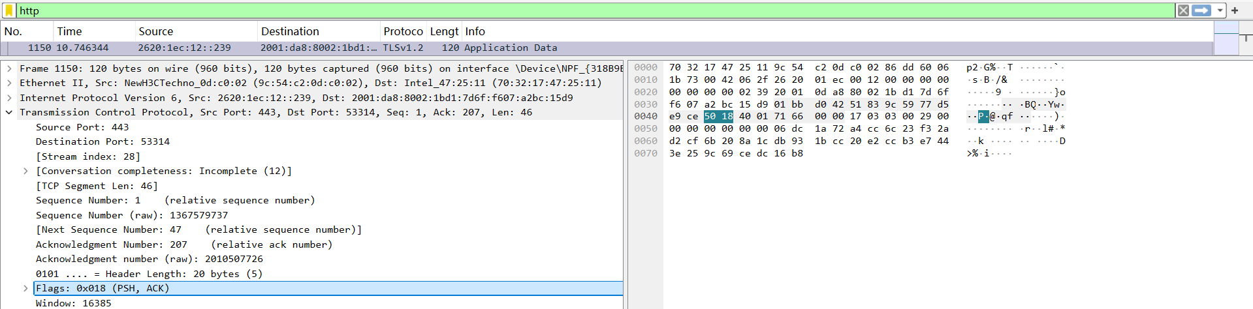

（6）窗口（16bits）：40 01

此处窗口大小为16385

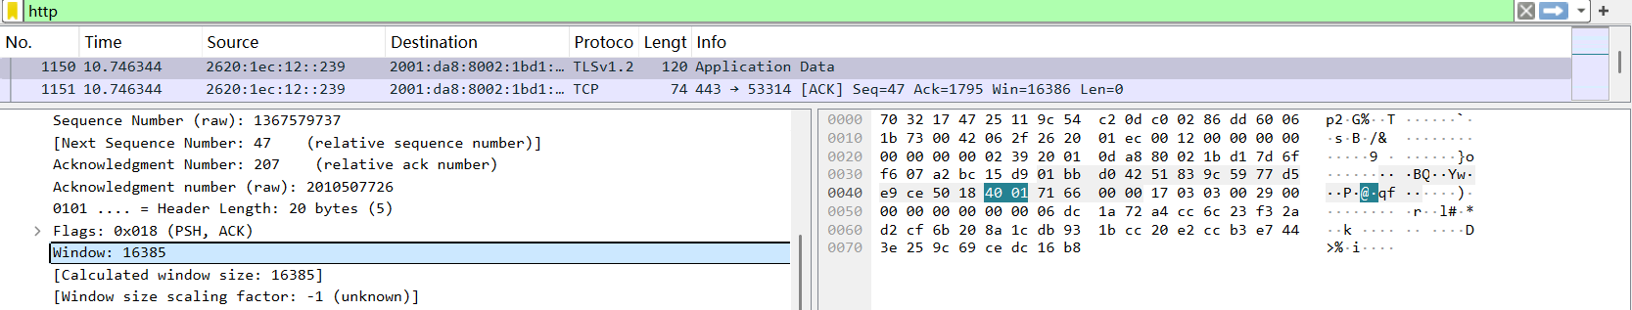

（7）校验和（16bits）：71 66

此处校验和为0x7166

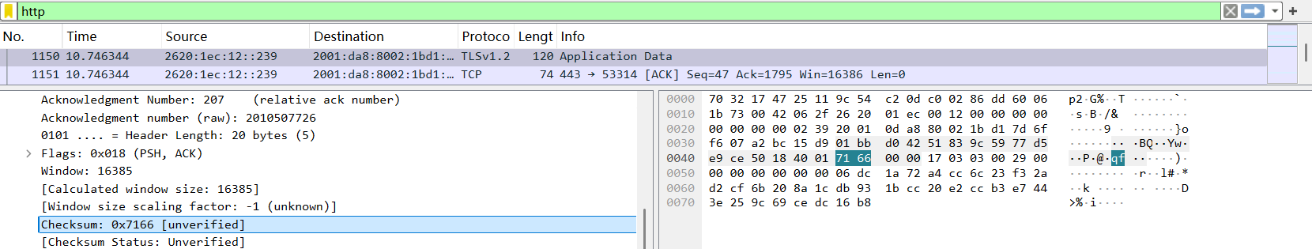

（8）紧急指针（16bits）：00 00

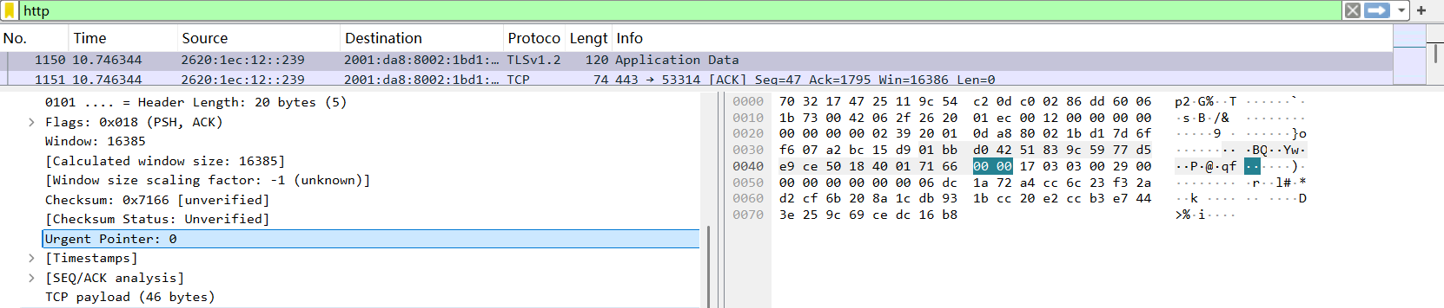

经分析，与理论分析基本吻合。

**六、HTTP协议**

6.1 理论分析

6.1.1 HTTP协议：

超文本传输协议（Hypertext[Transfer Protocol](https://baike.baidu.com/item/%20Transfer%20Protocol/612755?fromModule=lemma_inlink)，HTTP）是一个简单的请求-响应协议，它通常运行在[TCP](https://baike.baidu.com/item/TCP/33012?fromModule=lemma_inlink" \t "_blank)之上。它指定了客户端可能发送给服务器什么样的消息以及得到什么样的响应。请求和响应消息的头以[ASCII](https://baike.baidu.com/item/ASCII/309296?fromModule=lemma_inlink" \t "_blank)形式给出；而消息内容则具有一个类似[MIME](https://baike.baidu.com/item/MIME/2900607?fromModule=lemma_inlink" \t "_blank)的格式。超文本传输协议是一种用于分布式、协作式和超媒体信息系统的应用层协议，是万维网WWW（World Wide Web）的数据通信的基础。

6.1.2 HTTP请求报文结构：

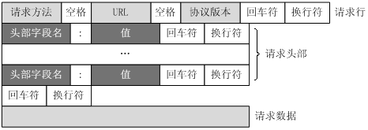

（1）请求行：

请求行由请求方法字段、URL字段和HTTP协议版本字段3个字段组成，它们用空格分隔。例如：GET http://jsuacm.cn/template/jsu/css/modifypage-1.css HTTP/1.1

（2）请求头

HTTP 的报文头。报文头包含若干个属性，格式为“属性名:属性值”，服务端据此获取客户。

（3）请求体

报文体，它将一个页面表单中的组件值通过 param1=value1&m2=value2 的键值对形式 编码成一个格式化串，它承载多个请求参数的数据。不但报文体可以传递请求参数，请 求 URL 也可以通过类似于 /chapter15/user.html?param1=value1&m2=value2 的方式 传递请求参数。

6.1.3 HTTP响应报文结构：

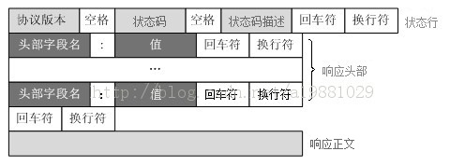

（1）状态行：

状态行由3部分组成，分别为：协议版本、状态码、状态码描述。其中协议版本与请求报文一致，状态码描述是对状态码的简单描述。

（2）响应行：

包括报文协议及版本、状态码及状态描述等。

（3）响应头：响应报文头，由多种属性组成。

（4）响应体：响应报文体。

6.2 实验抓包

（1）打开wireshark

（2）设置过滤器为http，开始抓包

（3）在浏览器中访问百度，即<https://www.baidu.com/>

（4）停止抓包，查看抓包结果

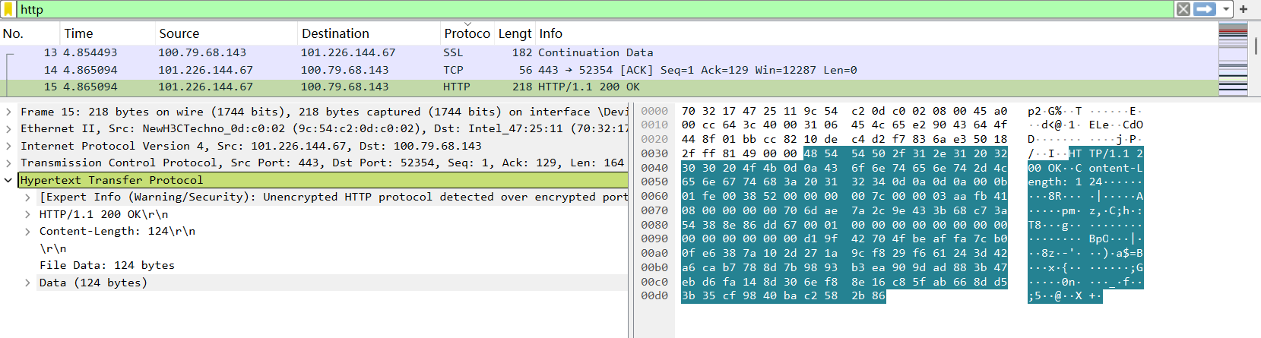

6.3 抓包结果分析

这里以响应报文为例：

（1）报文协议及版本：

这里报文协议及版本为HTTP /1.1。

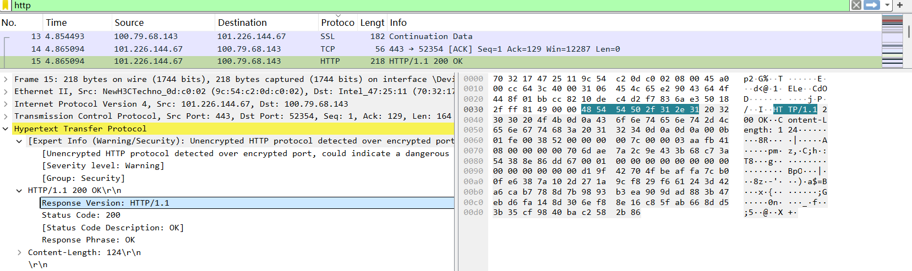

（2）状态码及状态描述：

状态码：200，状态描述：OK。

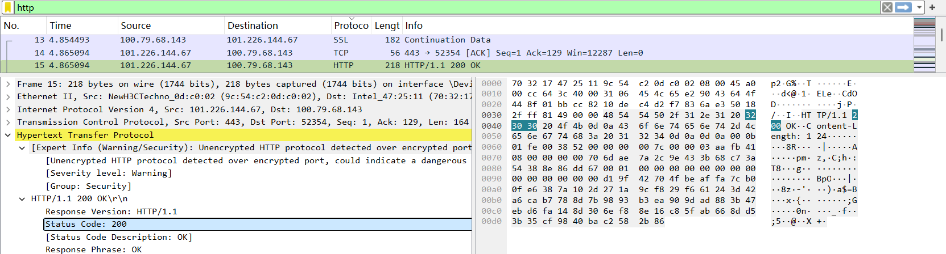

（3）内容总长：

这里内容总长为124.

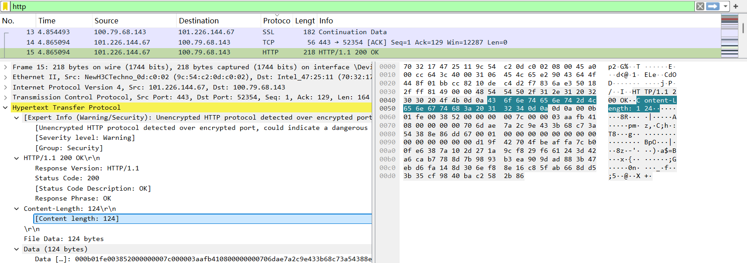

经分析，与理论分析基本吻合。

**七、实验总结**

通过使用 Wireshark 对各协议抓包分析，我收获满满。从以太网 MAC 帧、无线局域网 MAC 帧，明晰了数据链路层的传输封装方式。IP 协议让我懂得数据包的路由抉择，TCP 协议三次握手与四次挥手的可靠性机制不再抽象。HTTP 协议则将网络与日常上网紧密相连，展现网页请求与响应的细节。这次实验将理论化为实践，提升了我的网络分析技能，让我对网络通信的理解不再停留在书本，也激发了我深入探索网络技术的热情，期待在这一领域不断进步。